四川中衡检测技术有限
报告书信息网上公示内容填报表 ZLJL/43-01
报告书名称 | 四川中程交通设施有限公司定期检测
用人单位名称 | 四川中程交通设施有限公司 |  | 联系人 | 曹老师
用人单位地址 | 四川省成都市金堂县阿坝工业集中发展区金乐路26号B7-3
技术服务项目组成员 | 何东、曾强
现场调查人员 | 何东、曾强 | 现场调查时间及照片 | 2023.4.11 | 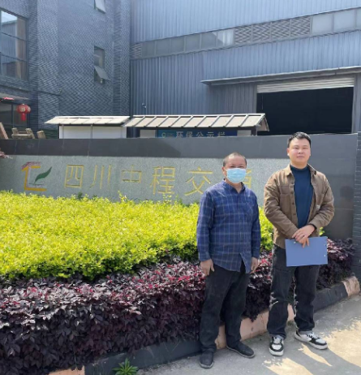
现场采样人员 | 何东、曾强 | 现场采样时间及照片 | 2023.4.13 | 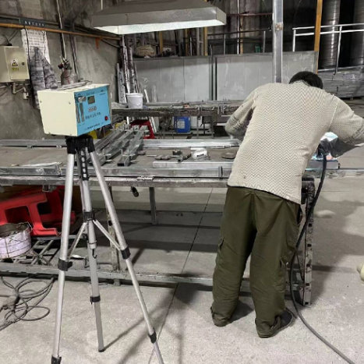
现场检测人员 | 何东、曾强 | 现场检测时间及照片 | 2023.4.13
用人单位陪同人员 | 曹老师

